Cartão Supercard - Flexível, Inquebrável, Resistente e Econômico!

O cartão Supercard reúne sofisticação e excelente visual com alta durabilidade e resistência.
Flexível e resistente à água, fogo e produtos químicos, o Supercard, por ser produzido em poliéster, encontra-se na categoria de inquebráveis.
Com uma confecção simples e de baixo custo, tornam-se ideais para os que convivem com alta demanda e rotatividade, podendo optar por produzi-los na própria empresa.
Pode ser impresso em qualquer impressora a laser, sendo que a fotografia digital, os dados pessoais e o código de barras são impressos diretamente no cartão.

Pola-seal

Cada cartão é selado com plástico especial (pola-seal), podendo ser com tarja de infravermelho negro para proteger o código de barras, garantindo a inviolabilidade necessária dos dados e da foto, o que se exige em um cartão de identificação.

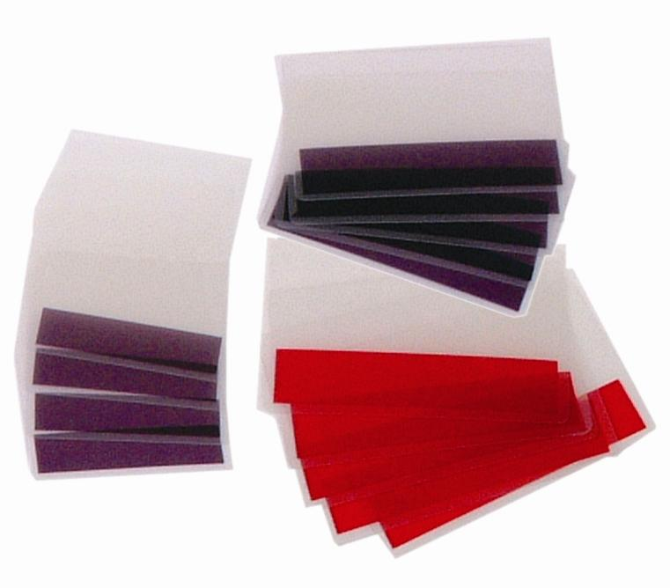

Formulários Micro- serrilhados
O cartão Supercard também é muito utilizado para identificação de eventos, visitantes, prestadores de serviços, carteirinha de clube e carteira escolar.
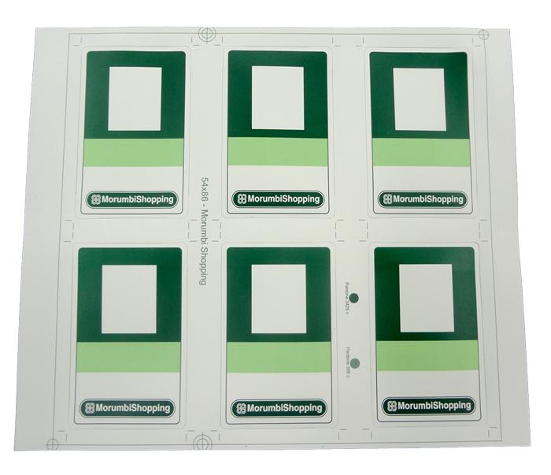

Fornecido em formulários micro-serrilhados em vários tamanhos, com pré-impressão de layout em off-set e plásticos especiais para sua plastificação.

Equipamentos para Produção do Cartão Supercard

Seladora (plastificadora) de Cartão Supercard

De alta qualidade e durabilidade. Fácil de usar e rápida para realizar seu trabalho.

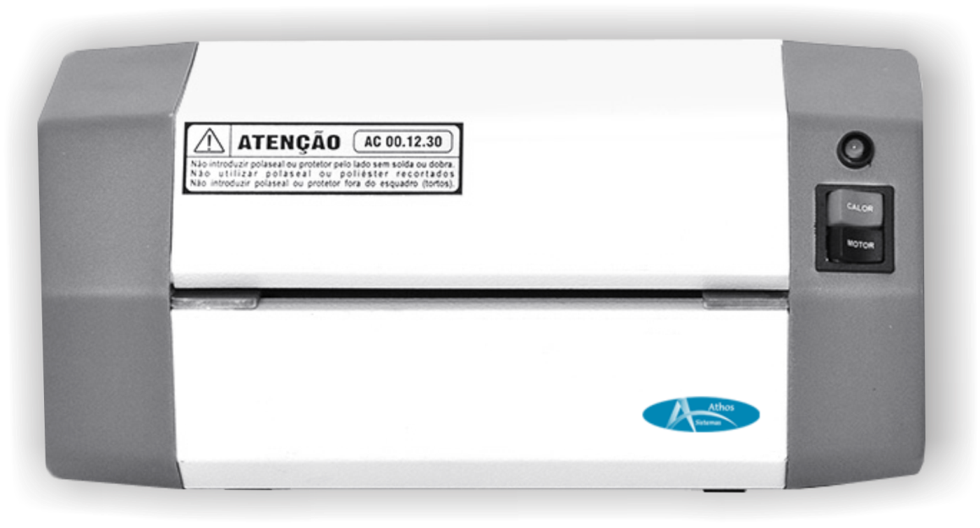

Furador Ovóide
Furador que produz um furo ovóide para colocação de presilha removível ou outros prendedores de crachás, como cordão e roller.

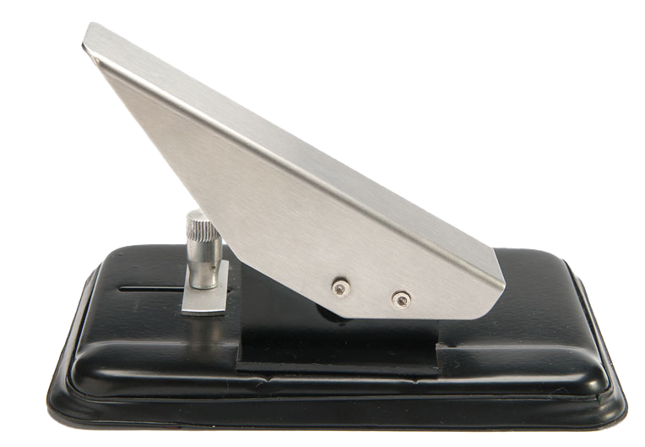

WinSic Sistema de Impressão de Cartões e Código de Barras
Totalmente configurável e amigável. Imprime foto digital e código de barras para qualquer coletor de dados e relógio de ponto do mercado.

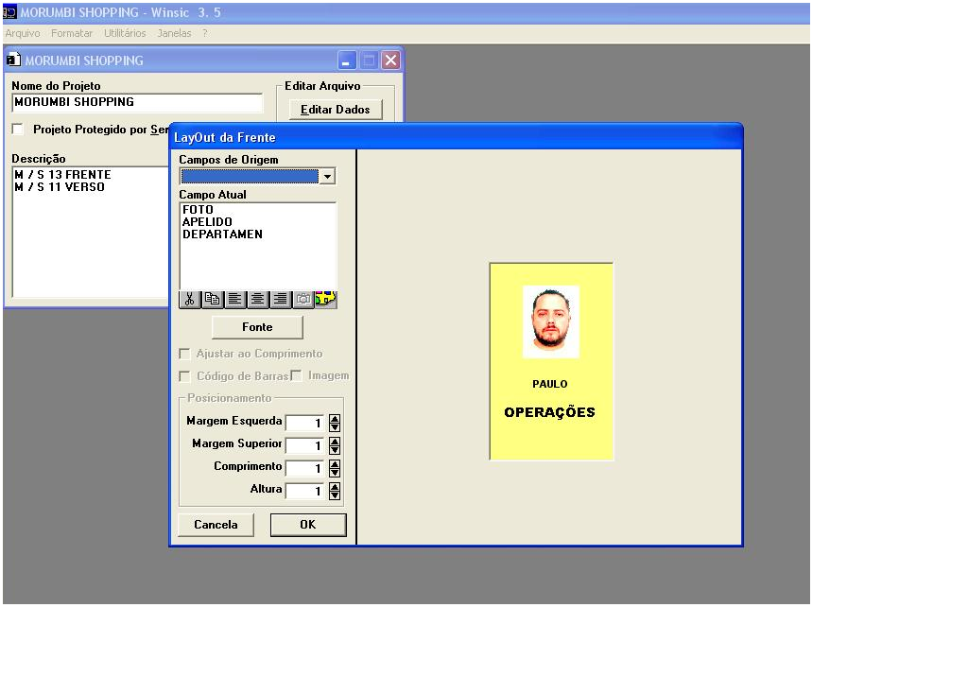

Código de Barras

Os cartões codificados com código de barras proporcionam a excelente solução no que se refere ao custo-benefício de um projeto de automatização.

A tecnologia de código de barras, mundialmente difundida, chegou ao Brasil por volta de 1960 e domina vários segmentos empresariais, como supermercados, por exemplo.

Consiste em interpretadas alfanumérico.
uma sequência de barras impressas, padronizadas, que ao serem por um leitor óptico apropriado, fornece um código numérico ou

Podem ser protegidos por tarjas de infravermelho garantindo que não serão reproduzidos por copiadoras e também podem ser utilizados com dígitos verificadores para evitar erros de leitura.

